Министерство науки и высшего образования Российской Федерации Федеральное государственное автономное образовательное

учреждение высшего образования

«НАЦИОНАЛЬНЫЙ ИССЛЕДОВАТЕЛЬСКИЙ УНИВЕРСИТЕТ ИТМО»

Факультет инфокоммуникационных технологий

ОТЧЕТ

О ЛАБОРАТОРНОЙ РАБОТЕ № 4

по теме: Анализ данных. Построение инфологической модели данных БД.

по дисциплине: Проектирование и реализация баз данных

Специальность:

* + 1. Мобильные и сетевые технологии

|  |  |
| --- | --- |
| Проверил:  Говорова М.М.  Дата: «29» марта 2021г. Оценка | Выполнил:  студент группы К3241 Сулейманов Руслан |

Санкт-Петербург 2021 г.

**Цель работы:** овладеть практическими навыками создания представлений и запросов на выборку данных к базе данных PostgreSQLи использования подзапросов при модификации данных.

**Практическое задание:**

* + - 1. Создать запросы и представления на выборку данных к базе данных PostgreSQL
      2. (согласно индивидуальному заданию, часть 2 и 3).
      3. 2. Составить 3 запроса на модификацию данных (INSERT, UPDATE, DELETE) с
      4. использованием подзапросов.
      5. 3. Изучить графическое представление запросов.
      6. 4. Просмотреть историю запросов..

# Индивидуальное задание:

**Вариант 4. БД «Учет выполнения заданий»**

Сотрудники организации выполняют проекты.

Проекты состоят из нескольких заданий. Каждый сотрудник может участвовать в одном или нескольких проектах, или временно не участвовать ни в каких проектах. Над каждым проектом может работать несколько сотрудников отделов, или временно проект может быть приостановлен, тогда над ним не работает ни один сотрудник. Над каждым заданием в проекте работает ровно один сотрудник. Каждый сотрудник числится в одном отделе.

БД должна содержать следующий минимальный набор сведений: Номер сотрудника. Фамилия сотрудника. Имя сотрудника. Отчество сотрудника. Должность сотрудника. Оклад сотрудника. Название организации. Номер организации. Адрес организации. Номер телефона отдела. Номер отдела. Название отдела. Код проекта. Название проекта. Сроки выполнения проекта. Руководитель проекта. Название организации. Номер организации. Адрес организации. Номер задания. Дата начала выполнения задания. Срок выполнения задания. Отметка о выполнении задания. Дата контроля выполнения задания. Причина невыполнения задания.

# Выполнение

1. **Название создаваемой БД.**

БД «Учет выполнения заданий»

1. **Выполнение задания:**
2. Создайте запросы:

**Составить список всех заданий каждого проекта с указанием организаций, отделов и исполнителей, занятых в его выполнении.**

select

task."idTask",

project."idProject",

worker."Name",

department."Name",

organization."Name"

from

public.worker as worker,

public.workertotask as workertotask,

public.task as task,

public.department as department,

public.organization as organization,

public.project as project

where

task."IdProject " = project."idProject" and

workertotask."idTask" = task."idTask" and

worker."IdWorker" = workertotask."idWorker" and

department."IdDepartment" = worker."IdDepartment" and

project."Organization " = organization."idOrganization"

order by project."idProject"

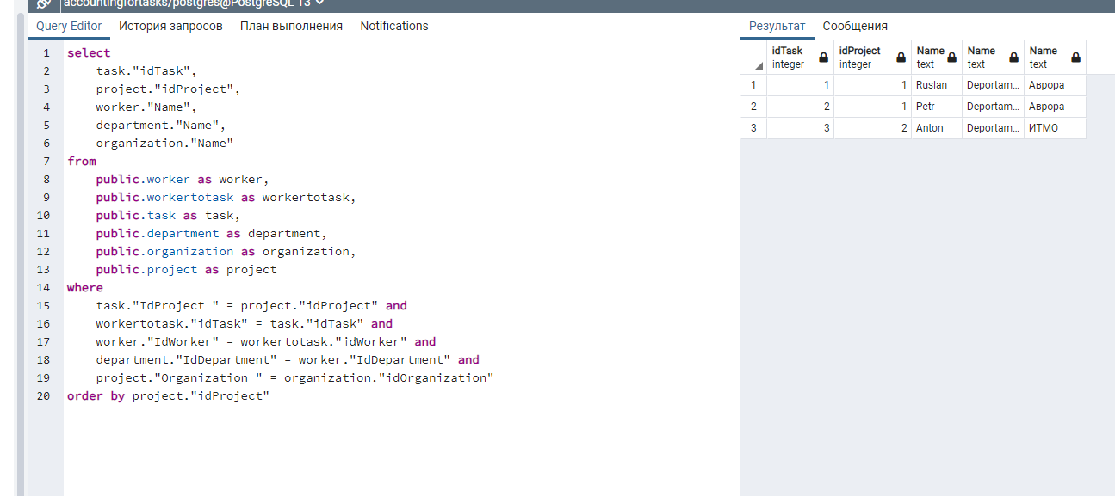

**Составить список проектов, работа над которыми была начата больше месяца**

**назад.**

select

project."idProject",

project."Name",

project."StartTask"

from

public.project as project

where

CURRENT_DATE - project."StartTask" > 30 and project."Status" = false

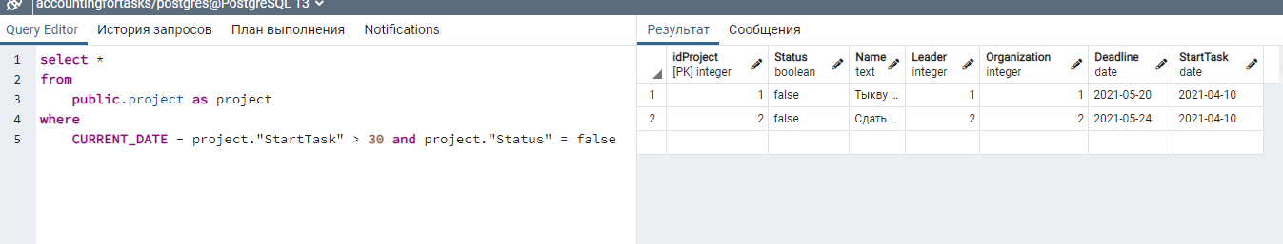

Проверяю, что проект еще не выполнен, и начался больше месяца назад

**Вывести список сотрудников, оклад которых превышает средний оклад**

**сотрудников отдела.**

select

worker."IdWorker",

worker."Name",

staffingtable."Salary"

from

public.worker as worker,

public.staffingtable as staffingtable

where

staffingtable."Salary" >

(select avg(staffingtable."Salary")

from staffingtable) and (worker."IdStaffingtable" = staffingtable."IdStaffingtable")

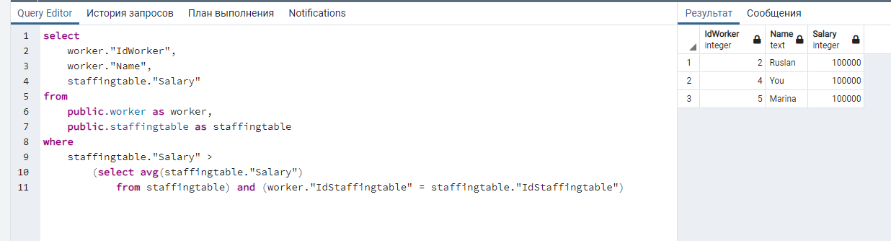

**Найти отдел, работающий над максимальным количеством проектов.**

select

department."Name",

count(project."idProject") as num

from

public.project as project,

public.worker as worker,

public.department as department

where

project."Leader" = worker."IdWorker" and worker."IdDepartment" = department."IdDepartment"

group by department."Name"

order by num desc

limit 1

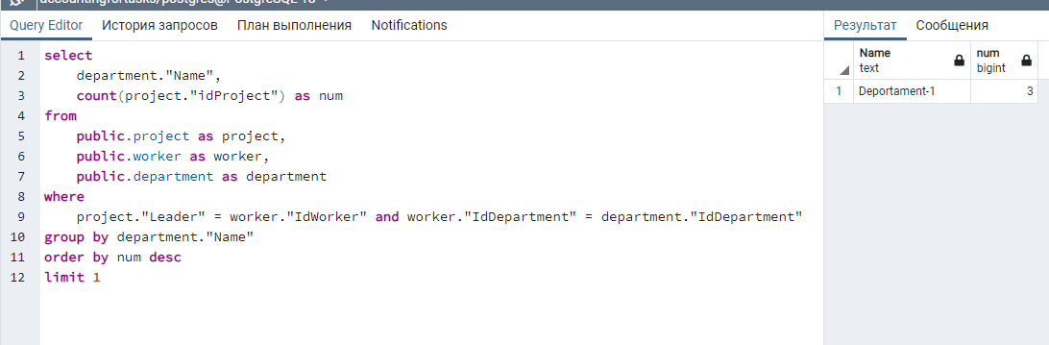

**Составить список сотрудников, проектов, заданий, в выполнении которых они**

**участвуют и дат предполагаемого выполнения ими заданий.**

select

worker."Name",

project."Name",

workertotask."idTask",

task."Deadline"

from

public.worker as worker,

public.task as task,

public.project as project,

public.workertotask as workertotask

where

workertotask."idTask" = task."idTask" and

worker."IdWorker" = workertotask."idWorker" and

task."IdProject " = project."idProject"

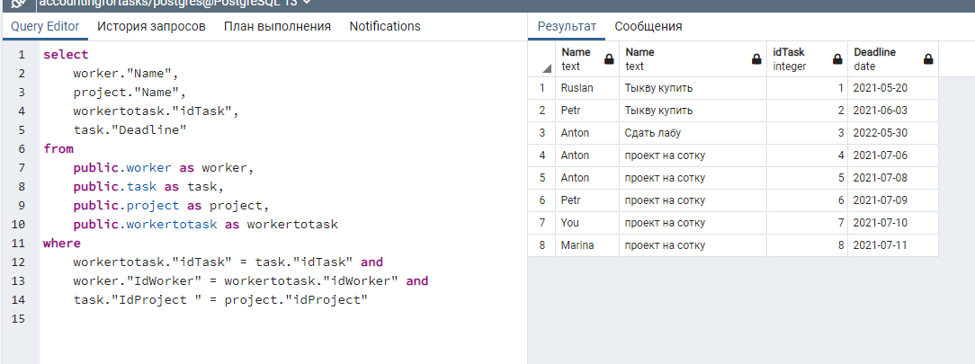

**Составить список сотрудников, не выполнивших задания в срок с указанием**

**проектов и заданий, которые они должны были выполнить и количества дней**

**просрочки выполнения заданий.**

select

worker."Name",

project."Name",

workertotask."idTask",

task."Deadline",

(SELECT CURRENT_DATE)- task."Deadline" days_over

from

public.worker as worker,

public.task as task,

public.project as project,

public.workertotask as workertotask

where

workertotask."idTask" = task."idTask" and

worker."IdWorker" = workertotask."idWorker" and

task."IdProject " = project."idProject" and

task."Done" = false and

CURRENT_DATE - task."Deadline" > 0

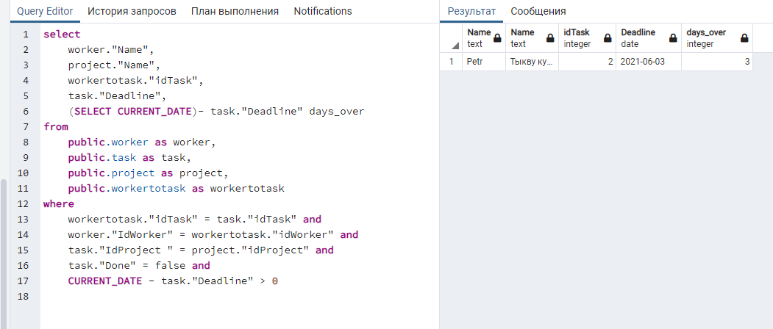

**Cоставить список проектов, в выполнении которого участвует более трех человек.**

create view list as select project."Name", count(worker."Name")

from

public.worker as worker,

public.task as task,

public.project as project,

public.workertotask as workertotask

where

workertotask."idTask" = task."idTask" and

worker."IdWorker" = workertotask."idWorker" and

task."IdProject " = project."idProject"

group by project."Name"

select * from public.list

where list.count > 3

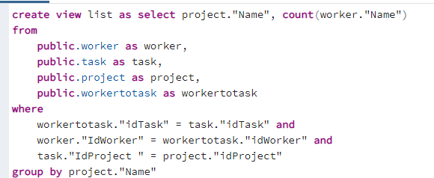

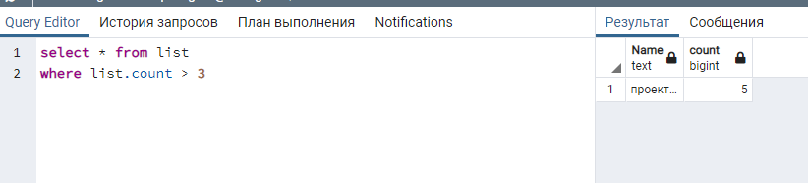

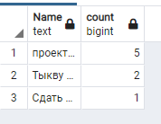

b) Создать представления.

Для руководителей проектов, содержащее сведения об исполнителях, отделах, сроках выполнения заданий, включенных в проект.

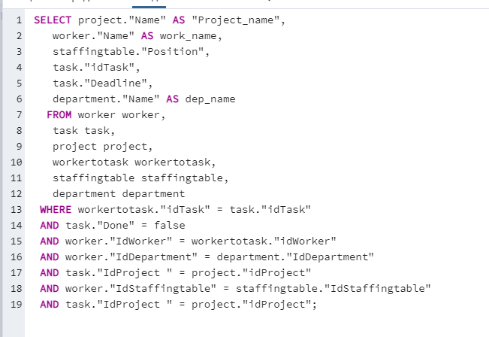

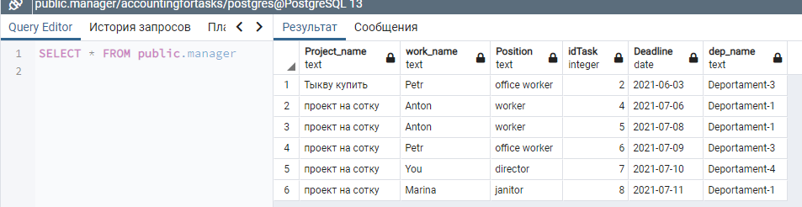

Список проектов, срок выполнения которых истекает сегодня, и которые включают больше трех невыполненных заданий.

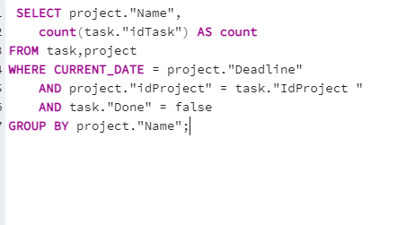

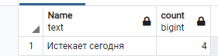

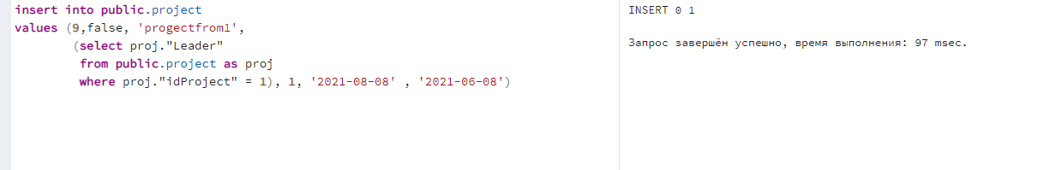

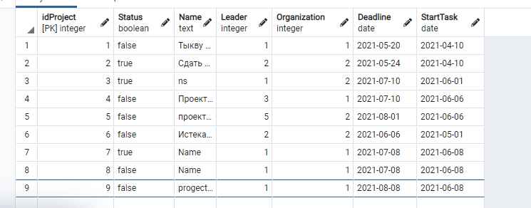





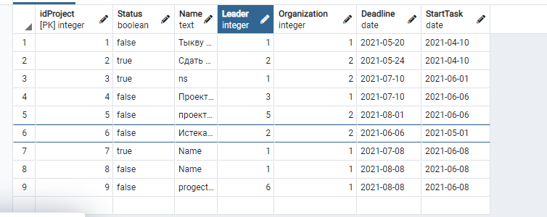

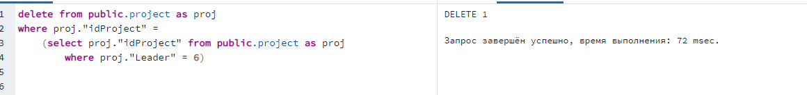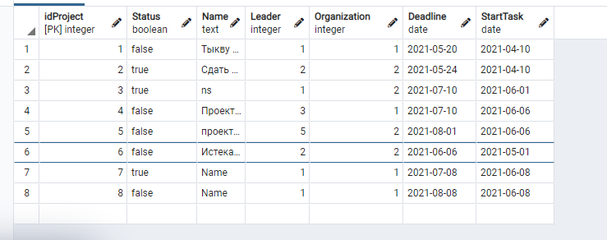

# Вывод: изучен язык pgrsql и его возможности. Проведен анализ компании и сделаны необходимые запросы.